Фотоотчет праздника 8 Марта в детском саду
Цель: Вызвать у детей радостные эмоции и обогатить новыми яркими впечатлениями.
Задачи:
Образовательные: Сформировать у детей умение эмоционально исполнять песни и танцы.
Развивающие: Развивать музыкальный слух, пластику, эмоциональную отзывчивость на музыку.
Воспитательные: Воспитывать доброжелательное отношение к маме и бабушке, умение преодолевать страх перед аудиторией.
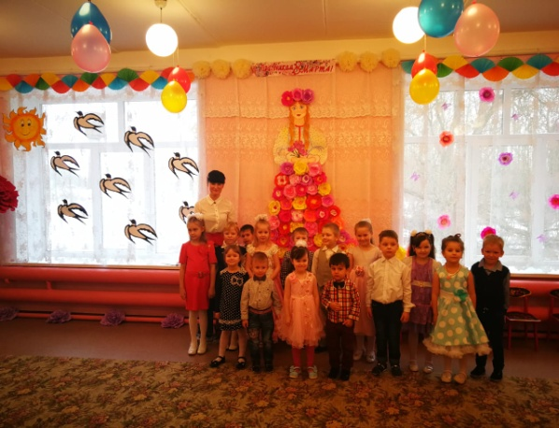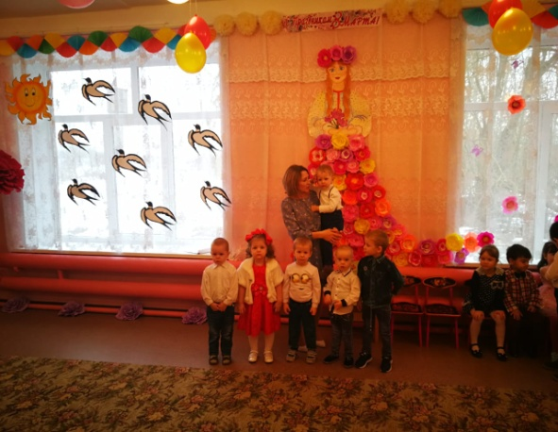
Старшая (разновозрастная) группа «Солнышко» и группа раннего возраста «Радуга»
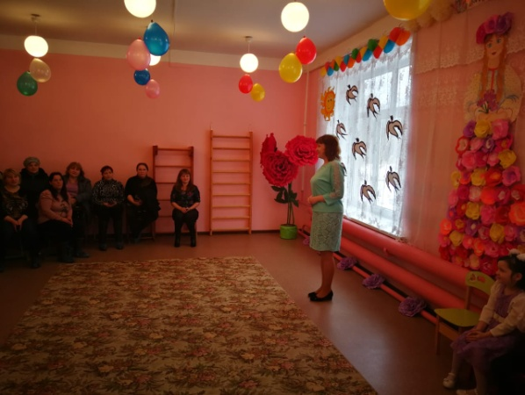
Поздравление от заведующей МДОУ Глебовский детский сад Мухиной Г.А.
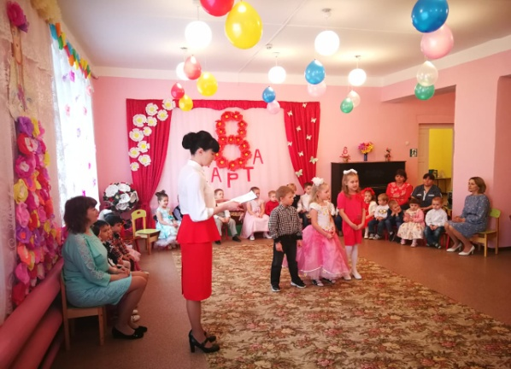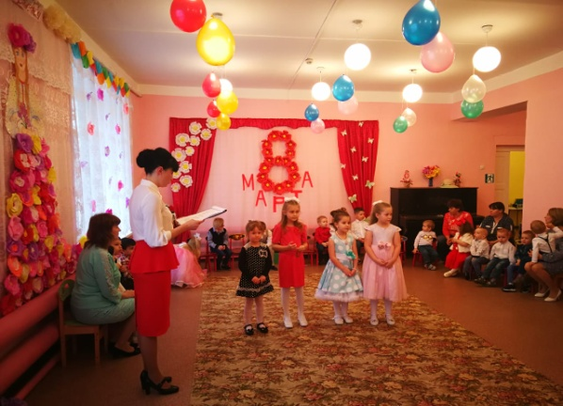
Дети старшей (разновозрастной) группы рассказали стихи для мам
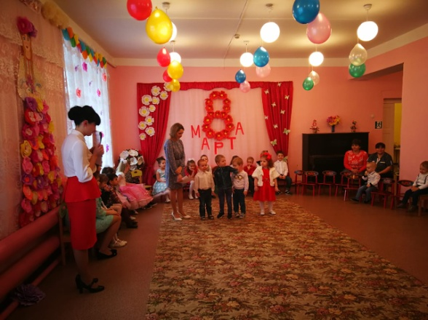
Дети группа «Радуга» рассказали стихи
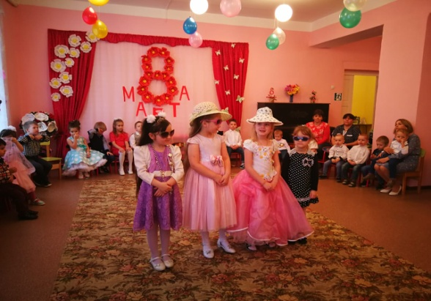
Сценка «Модницы»
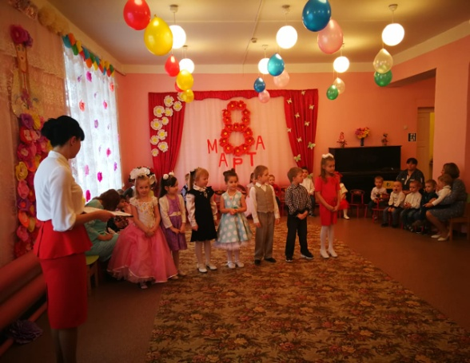
Частушки
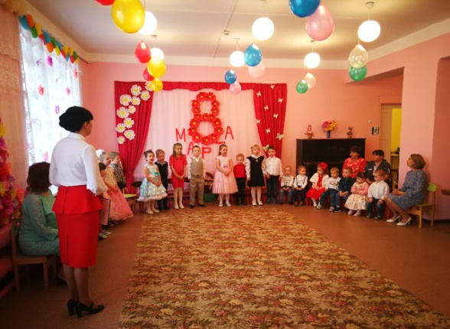
Песня «Лучше нет любимой мамы»
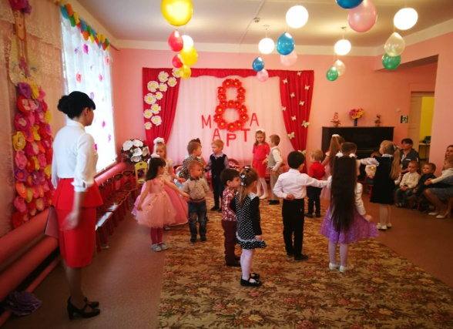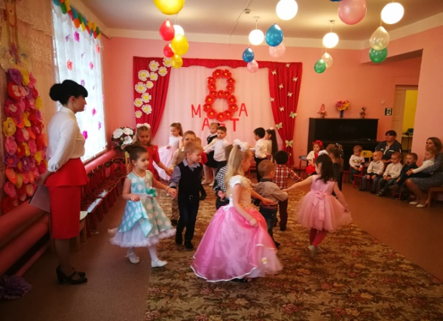
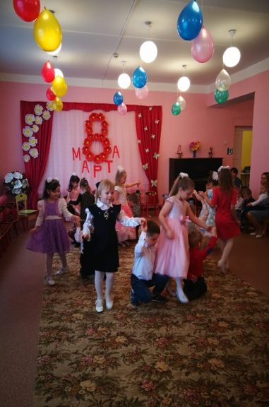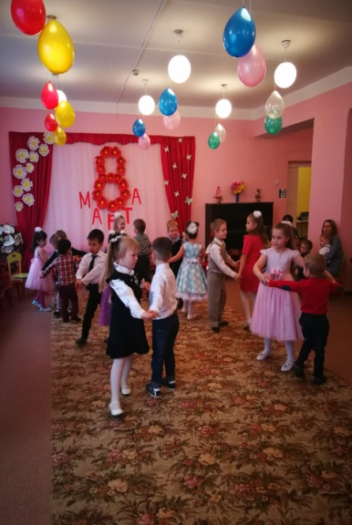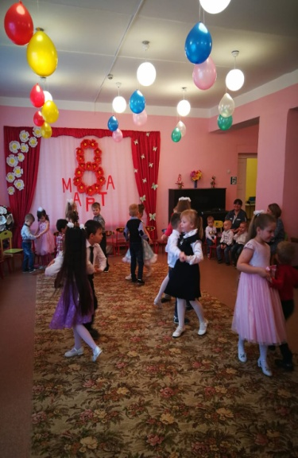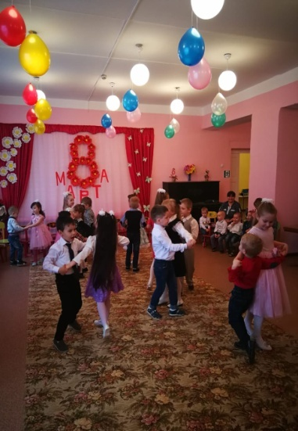
Вальс в исполнении группы «Солнышко»
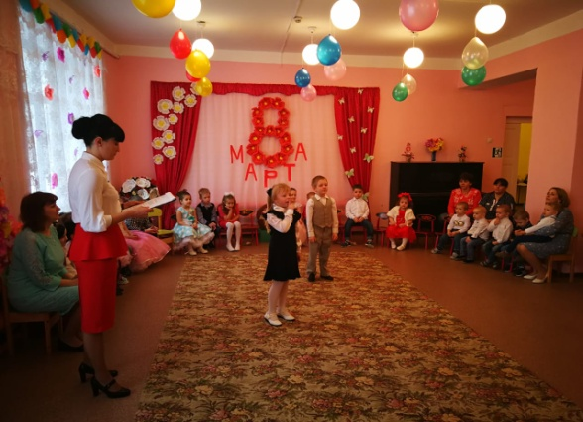
Сценка «Подарок маме»
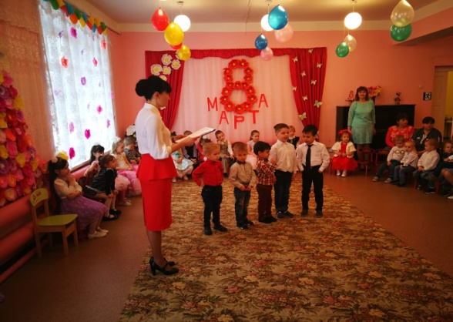
Поздравление от мальчиков
Песня для бабушек «Ручки золотые»
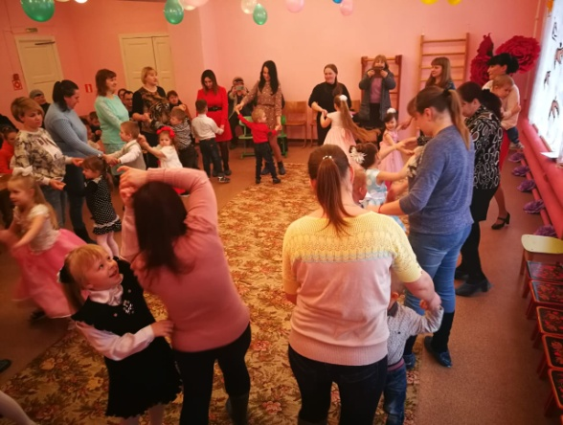
Ребята пригласили своих мам на танец

